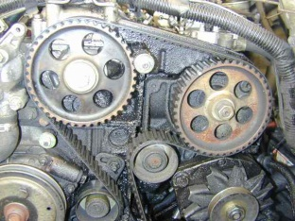
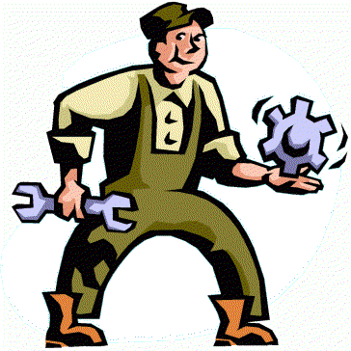

La mécanique automobile 10-4

Les idées pour couvrir les RAG de la mécanique 10-4

- Entrevue avec l’élève pour découvrir ses intérêts professionnels (concevoir un questionnaire auquel il devra répondre) et fixer les objectifs et stratégies à utiliser pour couvrir ses intérêts professionnels (Ex. emploi de temps pluri semestriel).
- Exposer sur le but du travail. Pourquoi travailles-tu?
- Quelles sont les ressources pouvant t’aider à chercher et à trouver du travail (EX. ALIS)?
- Déterminer les attentes, les droits et les responsabilités des employeurs et des employés.
- Quelle tenue vestimentaire pour quel métier (Exposé)?
- Décrire ses croyances personnelles concernant ce qui est bien ou mal et savoir évaluer les conséquences d’un comportement éthique ou contraire à l’éthique.
- comment il peut recourir à ses forces et à ses talents pour atteindre ses buts;
- connaitre les comportements appropriés et convenables et savoir se présenter de manière adaptée à l’activité ou au rôle, par son langage corporel, son apparence, ses vêtements, ses manières
- Quels sont les risques (ex. : les risques chimiques, physiques, biologiques et ergonomiques) pouvant avoir des conséquences pour vous-même et pour les autres quels sont les dangers présents dans votre milieu de stage. Comment les éviter?
- Identifie cinq à dix causes (verbales et non verbales)de conflit dans un lieu de travail de ton choix lié à la mécanique. Présente-les par ordre d’importance, décrire ce qui faire pour les éviter. Si le geste a été fait comment pourrai-je le corriger? Penser aux stratégies de communications suivantes :
– écouter sans interrompre,
– être capable de se faire entendre,
– exprimer son désaccord avec courtoisie,
– accepter les opinions différentes,
– utiliser un langage verbal et corporel approprié
- Choisir un métier que tu souhaiterais exercer et trouve les renseignements suivants relatif à ce métier.
- Nom du métier
- Lieu où tu l’exerceras (province, ville)
- Salaire moyen
- Fonctions conditions de travail
- Caractéristique personnelles
- Études
- Normes sanitaires : quels sont les mesures nécessaires pour prévenir l’accident dans ton milieu de travail
- Quels peuvent être les emplacements des dispositifs de sécurité dans ton lieu de travail?
- Conditions de sécurité
- Etc…
- SIMDUT voir cours de sciences
- Quels sont les principaux organismes et normes (codes) régissant l’industrie de la mécanique automobile
- Trouver quelques les nouveaux produits, les produits émergents et les avancées technologiques dans le domaine de la mécanique automobile.
- Quels sont les rapports et les interactions avec les clients dans le domaine de la mécanique automobile;
- Quels sont les services requis ou fournis;
- Quels sont les informations nécessaires pour effectuer un achat ou remplir un bon de travail (commande);
- Quel est l’importance du service à la clientèle pour toutes les entreprises ou industries
- Décrire les outils ci-dessous. À quoi servent-ils? Comment les appelle-t-on en anglais? suivants :
– les palans,
– les crics rouleurs,
– les chargeurs de batteries
- Confectionne une présentation dans lequel tu décriras comment les procédures adéquates pour la charge, le survoltage et le remplacement d’une batterie d’automobile.

Stage pratique

- Décrire les principaux systèmes d’un moteur à quatre temps, par
– le cycle à quatre temps,
– la lubrification du moteur,
– le refroidissement,
– le carburant,
– l’échappement,
– le système d’allumage.

- Maitriser les procédures courantes d’entretien d’une automobile (sous le capot), par exemple :
– la vidange d’huile,
– la lubrification du châssis,
– la vidange du liquide hydraulique,
– la vérification du liquide de refroidissement,
– la vérification et le remplacement de la courroie,
– la vérification et le remplacement des tuyaux.
- Maitriser les procédures courantes pour entretenir l’extérieur d’une automobile
– le lavage,
– la lubrification des charnières,
– le remplacement des balais d’essuie-glaces,
– le remplacement d’un fusible,
– le réglage d’un phare,
– la vérification des clignotants et des feux de freinage.

- maitriser les procédures courantes d’entretien des pneus, par exemple :
– la vérification de la pression des pneus,
– le remplacement d’un pneu,
– l’équilibrage d’un pneu,
– le contrôle et la réparation des fuites,
– la permutation des pneus.
- Visite un garagiste de ton choix. Pose-lui des questions dont la réponse te permettra de résoudre l’activité suivante : Quelles sont les principaux problèmes d’automobile liés au bruit, à l’odeur et aux indices visuels variés, par exemple :
– des coups, des bruits,
– une surchauffe,
– un manque de puissance,
– des fuites de liquides,
– des problèmes d’allumage,
– des vibrations,
– des pertes de puissance électrique;
- utiliser tes connaissances des bruits, des odeurs et des indices visuels pour diagnostiquer les problèmes automobiles courants;
- énumérer les causes et les solutions des problèmes en fonction de ses diagnostiques

- utiliser la technologie la plus appropriée lors de l’exécution d’une tâche (ex. : le télécopieur, le courriel, le réseau ou le téléphone);
- utiliser toutes les fonctionnalités téléphoniques, répondre aux appels de façon
convenable, trouver les numéros et faire des appels téléphoniques;
- connaitre les opérations informatiques de base, par exemple :
– utiliser les techniques de base pour saisir de l’information au clavier,
– enregistrer, organiser et extraire correctement l’information,
– trouver et sélectionner l’information et les idées à l’aide des moyens techniques et des systèmes d’information appropriés (ex. : Internet),
– accéder aux messages électroniques et aux pièces jointes, les extraire et en envoyer;
- connaitre les procédures de branchement et d’utilisation des appareils audio, vidéo et numériques;
- connaitre les procédures pour l’envoi et la réception de télécopies et pour la configuration des télécopieurs;
- connaitre les procédures pour copier et imprimer des documents.

